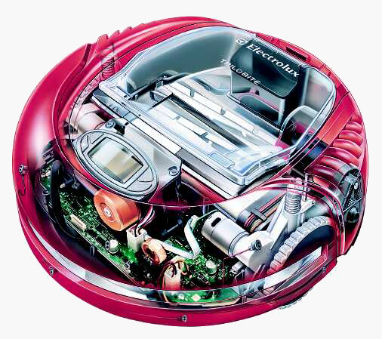
Objectif : Déterminer la valeur de l'effort à exercer sur le pare-chocs pour déclencher l'arrêt en cas de collision avec un obstacle.

Mise en situation :

En fonctionnement normal, deux ressorts de torsion R exercent un couple qui pousse le balancier 1 vers l'avant. Le balancier 1 maintient le pare-chocs 2 en appui sur le contact du capteur.
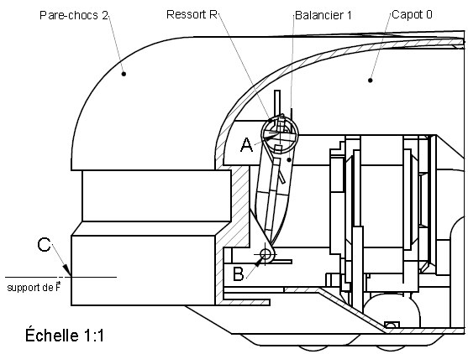
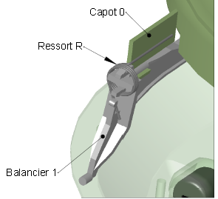
Lors de la collision, l'obstacle 3 exerce une force F sur le pare-chocs 2. si cette force est assez importante pour vaincre la résistance des ressorts R, le pare-chocs 2 se déplace vers l'arrière, libérant le contact du capteur.
Sens de déplacement de l'aspirateur
Capteur
Effet du couple  exercé par les ressorts de torsion R
Pare-chocs 2
Balancier 1
Capot 0
y
x
z
C
B
A
Obstacle 3
schéma du mécanisme

Remarque : le pare-chocs est maintenu à l'horizontale par un guidage non représenté.

Calcul préliminaire : couple exercé par les ressorts

Ces ressorts sont montés avec une branche fixe et une branche mobile. Du fait de l'élasticité du métal, la rotation de la branche mobile entraîne la création d'un couple dont l'expression est :

C_{R} = R.α

Avec : R raideur du ressort en acier : R = $\frac{\text{55}\text{.}d^{4}}{n\text{.}D}$ (en N.mm/°)
α angle de rotation de la branche libre par rapport à sa position de repos (en °)

Dimensions des ressorts montés sur l'aspirateur :
- D = 14,8 mm (D diamètre moyen de la partie hélicoïdale)
- d = 1,25 mm (d diamètre du fil)
- n = 3 (n nombre de spires du ressort)

Q1- Calculez la raideur du ressort

Raideur R = 55×1,25⁴/3×14,8 = 3,024 N.mm/°

Voici deux vues du ressort :

Ressort avant montage  α | Ressort monté sur l'aspirateur  Branche fixe

Q2- Mesurez l'angle α et donnez sa valeur α = 45°

Q3- Déduisez-en le couple C exercé par les deux ressorts sur le balancier

C = 2.C_{R} = 2.R.α = 2×3,024×45 ≈ 272 N.mm

Étude statique du système de détection de collision

Hypothèses et données :
- les actions mécaniques sont modélisées par des torseurs
- on néglige le poids propre des pièces, les effets du frottement, les actions exercées sur le pare-chocs par ses guidages et par le capteur
- les dimensions sont à mesurer sur le plan en annexe
- l'action des ressort est modélisée par un couple  = -0,25. (intensité |||| = 0,25 N.m)
- l'action de l'obstacle est modélisée par une force  = ||||. dont le support passe par C

On isole l'ensemble S = {balancier 1, pare-chocs 2}

Q4- Écrivez les torseurs qui modélisent les actions extérieures sur S

Action du capot 0 sur le balancier 1  (2 points) | $$\left\{τ\text{0/1}\right\}\begin{matrix} \\ A\end{matrix}=\left\{\begin{matrix}\vec{A}\text{0/1} \\ \\ \vec{M}\text{A 0/1}\end{matrix}\right\}\begin{matrix} \\ \\ A\end{matrix}\left\{\begin{matrix} & X & \\ & Y & \\ & Z & \end{matrix}|\begin{matrix} & L & \\ & M & \\ & 0 & \end{matrix}\right\}\begin{matrix} \\ \\ A\end{matrix}$$
Action des ressorts R sur le balancier 1  (2 points) | $$\left\{τ\text{R/1}\right\}\begin{matrix} \\ A\end{matrix}=\left\{\begin{matrix} & \vec{0} & \\ & & \\ & \vec{C} & \end{matrix}\right\}\begin{matrix} \\ \\ A\end{matrix}=\left\{\begin{matrix} & 0 & \\ & 0 & \\ & 0 & \end{matrix}|\begin{matrix} & 0 & \\ & 0 & \\ & −\text{250} & \end{matrix}\right\}\begin{matrix} \\ \\ A\end{matrix}(\text{moment en N}\text{.}\text{mm})$$
Action de l'obstacle 3 sur le pare-chocs 2 (2 points) | $$\left\{τ\text{3/2}\right\}\begin{matrix} \\ C\end{matrix}=\left\{\begin{matrix} & \vec{F} & \\ & & \\ & \vec{0} & \end{matrix}\right\}\begin{matrix} \\ \\ C\end{matrix}=\left\{\begin{matrix} & \left\|\vec{F}\right\| & \\ & 0 & \\ & 0 & \end{matrix}|\begin{matrix} & 0 & \\ & 0 & \\ & 0 & \end{matrix}\right\}\begin{matrix} \\ \\ C\end{matrix}$$

Q5- Énoncez le principe fondamental de la statique appliqué à l'ensemble isolé

$\left\{τ\text{0/1}\right\}$I + $\left\{τ\text{R/1}\right\}$I + $\left\{τ3/2\right\}$I = $\left\{\text{ 0}\right\}$I (quel que soit le point I)

Q6- Quelle est la nature du torseur $\left\{τ\text{R/1}\right\}$ ? Que pouvez-vous en conclure sur les éléments de réduction de $\left\{τ\text{R/1}\right\}$ au point C ? Donnez l'expression de $\left\{τ\text{R/1}\right\}$C

Nature : c'est un torseur couple

Conclusion : il a les mêmes éléments de réduction en tout point

Expression de $\left\{τ\text{R/1}\right\}$C : $\left\{τ\text{R/1}\right\}\begin{matrix} \\ A\end{matrix}=\left\{\begin{matrix} & \vec{0} & \\ & & \\ & \vec{C} & \end{matrix}\right\}\begin{matrix} \\ \\ C\end{matrix}=\left\{\begin{matrix} & 0 & \\ & 0 & \\ & 0 & \end{matrix}|\begin{matrix} & 0 & \\ & 0 & \\ & −\text{250} & \end{matrix}\right\}\begin{matrix} \\ \\ C\end{matrix}$

Q7- Donnez l'expression de $\left\{τ\text{0/1}\right\}$C

Calcul de _{C 0/1} : _{C 0/1} = _{A 0/1} + $\vec{\text{CA}}∧$_{0/1}

_{C 0/1} =$|\begin{matrix}L \\ M \\ 0\end{matrix}$+$|\begin{matrix}\text{89} \\ \text{62} \\ 0\end{matrix}∧|\begin{matrix}X \\ Y \\ Z\end{matrix}$ = $|\begin{matrix}L+\text{62}\text{.}Z \\ \text{M-89}\text{.}Z \\ \text{89}\text{.}\text{Y-62}\text{.}X\end{matrix}$

Expression de $\left\{τ\text{0/1}\right\}\begin{matrix} \\ C\end{matrix}$ : $\left\{τ\text{0/1}\right\}\begin{matrix} \\ C\end{matrix}=\left\{\begin{matrix}\vec{A}\text{0/1} \\ \\ \vec{M}\text{C 0/1}\end{matrix}\right\}\begin{matrix} \\ \\ C\end{matrix}\left\{\begin{matrix} & X & \\ & Y & \\ & Z & \end{matrix}|\begin{matrix}L+\text{62}\text{.}Z \\ \text{M-89}\text{.}Z \\ \text{89}\text{.}\text{Y-62}\text{.}X\end{matrix}\right\}\begin{matrix} \\ \\ C\end{matrix}$

Q8- En appliquant le principe fondamental au point C, calculez l'intensité |||| de la force à exercer sur le pare-chocs pour déclencher le capteur.

X = -||||

Y = 0

Z = 0

L + 62.Z = 0 ⬄ L = 0

M – 89.Z = 0 ⬄ M = 0

89.Y – 62.X -250 = 0 ⬄ 62. |||| - 250 =0 ⬄ |||| = 250/62

|||| ≈ 4 N

Cas d'un obstacle non centré

Nous avons supposé pour le calcul précédent que l'obstacle était centré sur l'aspirateur, donc que la force  était portée par l'axe C, mais il est possible que ce ne soit pas le cas, comme le montre la figure de droite :
x
z
y
Obstacle centré  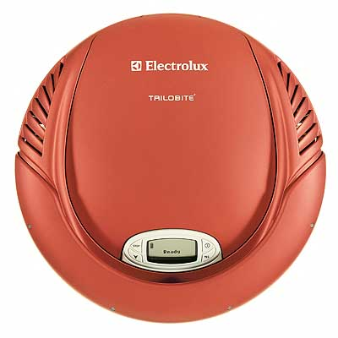  Obstacle | Obstacle non centré  Obstacle

Q9- Sur la figure ci-contre, représentez la force _{NC} (force exercée par l'obstacle non centré sur l'aspirateur)
x
z
y
C
Support de _{NC}
Plan tangent au contact
_{NC}
☞
α

Q10- En supposant que la force nécessaire dans le cas d'un obstacle centré est |||| = 5 N, déterminez la force ||_{NC}|| nécessaire dans le cas de l'obstacle non centré. Indiquez sur la figure ci-dessus les éléments (angles, vecteurs) utilisés dans votre calcul.

||_{NC}|| = |||| / cosα = 5/cos 40° = 6,53 N

